***Межрайонная августовская экспедиция.***

Мастер класс

***Использование учебного оборудования в условиях введения ФГОС начального общего образования.***

***Учитель начальных классов МОБУ Ромненской СОШ***

***Степкаева Елена Анатольевна***

***с. Ромны***

***2014 г.***

**слайд 2)** С введением новых образовательных стандартов наша школа была оснащена в 2012 году электронным мультимедийным оборудованием.

**(слайд 3)** Сегодня в традиционную схему «учитель – ученик – учебник» вводится новое звено – компьютер, а в школьное сознание – компьютерное обучение.

**( слайд 4)** Решая проблему информатизации школы нельзя забывать об основных инструментах работы преподавателя и ученика: доска, мел, ручка, тетрадь - сегодня эти традиционные инструменты предстают в новом исполнении как интерактивная доска. Педагогические возможности электронной доски как средства обучения по ряду показателей намного превосходят возможности традиционных средств реализации учебного процесса. Уроки с использованием компьютерных технологий позволяют сделать их более интересными, продуманными, мобильными. Мультимедийные презентации - это удобный и эффектный способ представления информации с помощью компьютерных программ. Он сочетает в себе динамику, звук и изображение, т.е. те факторы, которые наиболее долго удерживают внимание ребенка. Более того, презентация дает возможность учителю самостоятельно скомпоновать учебный материал исходя их особенностей конкретного класса, темы, предмета, что позволяет построить урок так, чтобы добиться максимального учебного эффекта.

Интересна работа с документ-камерой. Она позволяет увеличить изображение предмета или текста, картинки, фотографии и передать изображение на доску. Можно использовать её как сканер, фотоаппарат или видеокамеру. Сохранить отснятый материал в компьютере и использовать позднее.

**( слайд 5)** Изучение окружающего мира предполагает не только изучение материалов учебника, но и наблюдения и опыты, проводимые с помощью цифровых измерительных приборов, цифрового микроскопа. Наблюдения и опыты фиксируются, их результаты обобщаются и представляются в цифровом виде.

**( слайд 6)** Система электронного голосования помогает быстро проверить пройденный материал. В компьютер заносится список учащихся и каждому присваивается индивидуальный номер. Результаты могут быть выражены диаграммами по каждому вопросу, по всему тесту или таблицами с данными по каждому ученику и классу в целом.

**( слайд 7)** Благодаря модульной системе экспериментов на базе цифровых технологий учебные эксперименты по предметам естественно – научного цикла можно проводить, не только в классе, но и на улице.

**( слайд 8)** Нетбук обучающегося в составе автоматизированного рабочего места обучающегося способствует решению основных образовательных задач:

* получить необходимые знания по предмету ;
* активно осваивать новые информационные технологии и методики их использования;

*самостоятельно оценивать уровень своей подготовки и корректировать усвоение знаний и умений в процессе обучения или самообразования

**( слайд 9)** Учителя начальных классов применяют ИКТ в следующих режимах:

* в обучении;
* в иллюстрации изучаемого материала;
* в тренировочном, для отработки умений и навыков после изучения темы;
* для диагностического тестирования качества усвоения материала;
* в режиме самообучения;
* в работе с отстающими учениками;

**( Слайд 10)** Вашему вниманию предоставляется запись видео урока по окружающему миру по теме « Комнатные растения», с использованием системы опроса и работа детей с микроскопами.

**( Слайд 11)** Таким образом, труд, затраченный на управление познавательной деятельностью с помощью средств ИКТ, оправдывает себя во всех отношениях:

• повышает качество знаний;

• продвигает ребенка в общем развитии;

• помогает преодолеть трудности;

• вносит радость в жизнь ребенка;

• позволяет вести обучение в зоне ближайшего развития;

• создает благоприятные условия для лучшего взаимопонимания учителя и учащихся и их сотрудничества в учебном процессе.

**( слайд 12)** Современные средства обеспечивают комфортные условия протекания познавательной деятельности учеников с разными особенностями психофизиологической сферы.  Хочется, чтобы учителя не боялись новой техники. Техника не сможет заменить учителя, но она может выступить только в роли помощника. Подружитесь с техникой, и она поможет вам.

Сейчас мы с вами побудем в роли учеников и попробуем работать с системой опроса. Возьмите пульт и зарегистрируйтесь. Регистрацию прошли все. Перед вами тест по теме « ФГОС», сейчас мы с вами проверим насколько вы знаете, что такое ФГОС.

**Руководство по работе с программным обеспечением**

Запуск программы

Важно: Перед запуском программы, пожалуйста, убедитесь, что цифровой микроскоп подключен к компьютеру.

На «Рабочем столе» выберите иконку  и два раза кликните по ней, после запуска программы, изображение с микроскопа будет показываться на экране компьютера в режиме реального времени.

Захват изображений

a. Нажмите на иконке  на панели главного меню.

b. Нажмите «Захват > Изображение».

c. Нажмите клавишу F4 на клавиатуре.

a. Нажмите иконку «Старт/Стоп записи видео»  на панели главного меню.

b. Нажмите ‘Захват > Видео’.

c. Нажмите клавишу F8 на клавиатуре

a. Нажмите иконку «Таймер захвата изображений / видео»  на панели главного меню.

b. Нажмите «Захват > Таймер захвата изображений / видео»

1. Нажмите клавишу F5 на клавиатуре.

* Новое диалоговое окно, где Вы можете установить нужные настройки.
* В настройке «Таймер захвата изображений» Вы можете установить время старта, интервал времени и количество изображений, которые будут сделаны.
* В настройке «Таймер захвата видео» Вы можете установить время старта, интервал времени и количество видео, которые будут сделаны.

Сохранение изображений или видео

Все изображения и видео будут сохраняться в папку по умолчанию. Если Вы хотите выбрать другой путь, для этого есть три варианта как показано ниже:

a. Нажмите следующую иконку  на панели главного меню.

b. Нажмите «Файл > Выбрать папку для сохранения», чтобы выбрать другую папку для сохранения файлов.

1. Кликните правой кнопкой мыши на «Фото / видео > Сохранить как».

. **Инструкция по эксплуатации VS Vote**

Перед использование системы голосования уберитесь что беспроводной ресивер подключен к компьютеру (с помощью USB-кабеля) и установлены драйверы беспроводного ресивера. Только после этого Вы можете использовать систему опроса.

4.1. Настройка пультов опроса

Комплект системы опроса VS Vote состоит из беспроводного приемника и пультов опроса (в зависимости от комплекта). При покупке система опроса имеет заводские настройки. Заводские настройки подразумевают 50 каналов приёма данных от пультов, и номер класса 1. Пульты учеников программно пронумерованы.

4.2. Менеджер класса

Перед использованием системы опроса необходимо создать класс и внести список учеников. Для кого, чтобы внеси данную информацию используется программа “Менеджер класса”.

Запустите программное обеспечение Системы опроса, затем нажмите правой кнопкой мыши на иконке 65 в системном трее (область рядом с часами в правом нижнем углу) и выберите пункт Менеджер класса. Если Вы всё сделали правильно, то на экране Вы увидите окно программы, указанное ниже:

* **Создание нового класса**

Для создания нового класса нажмите на кнопку Вставить класс, введите необходимую информацию и нажмите ОК.

После создания класса Вы можете ввести учеников, которые прикреплены к данному классу.

* **Создание нового ученика**

Для того, чтобы создать нового ученика нажмите на кнопку Создать ученика, при этом выделив необходимый класс в левой части окна.

Введите необходимую информацию и нажмите ОК.

* **Проверка пульта опроса**

Когда меняется номер пульта опроса ученика, Вы можете вручную ввести новый номер пульта ученика в окне ввода информации об ученике. Выберите ученика, которому необходимо изменить или проверить номер пульта и нажмите кнопку «Проверить», после этого Вы увидите окно, которое представлено ниже.

В данном режиме ученик должен нажать на кнопку "*" чтобы определить пульт, который у него находиться. После этого нажмите ОК и номер определённого выше пульта присвоится текущему ученику.

* **Экспорт/Импорт списка учащихся из/в файла Excel**

В программном обеспечении предусмотрена возможность экспорта/импорта списка учеников из/в файл Excel, что значительно облегчает работу с системой опроса. Для того, чтобы импортировать список учеников нажмите кнопку Импорт из Exсel на панели инструментов. Для того, чтобы экспортировать список учеников необходимо нажать Экспорт в Exсel на панели инструментов.

**Внимание: Содержание и формат импортируемого файла должен совпадать с образцом таблицы и содержать имя ученика, пол, номер ученика, номер пульта и т.д.**

4.3 Первый запуск

Программное обеспечение к системе голосования может будь запущено 2-мя способами:

1. Сделать двойное нажатие мышкой по иконке 20 на рабочем столе.

Выбрать “Response System” в меню Пуск (в папке установленной программы).

После запуска Программного обеспечения в системном трее появиться значок 65. Для того, чтобы зайти в меню программного обеспечения нажмите на эту иконку левой кнопкой мыши.

Если после запуска программного обеспечения для систем опроса Вы увидите в правом нижнем углу следующий значок 67 это значит, что не подключен или подключен не правильно USB-ресивер для систем опроса или не корректно установлены драйверы.

4.4. Приготовление к уроку и тестированию

Программное обеспечение систем голосования поддерживает следующие форматы файлов: PPT иVPF (внутренний формат программного обеспечения для проведения опросов на бумажных носителях).

4.4.1. Приготовление теста в формате PPT

После установки программного обеспечения для систем опроса в программе Power Point появится новый плагин - вкладка (в меню «Надстройки»):

Учитель может с лёгкостью создавать и изменять тесты с помощь программы Power Point, для этого достаточно выполнить следующие действия:

1. Установка вопроса

После того, как Вы создали страницу с текстовый вопросом Вам необходимо вставить на страницу вопрос в электронном виде, для это необходимо просто нажать кнопку «Вставить вопрос» в меню «Надстройки» 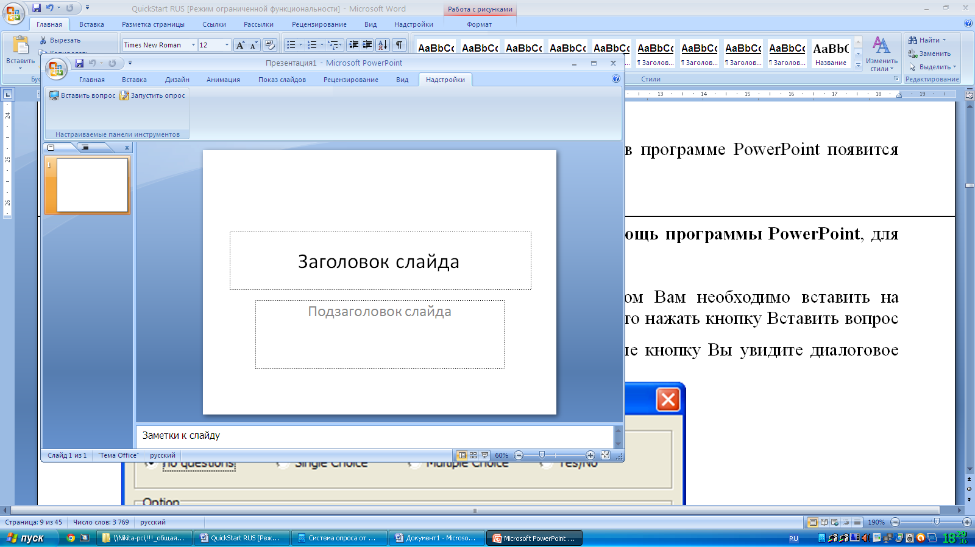, после нажатия на данные кнопку Вы увидите диалоговое окно «Настройки вопросов»:

**Выберите тип вопроса, установите правильный ответ/ответы и количество баллов** 4.6. Система проса

4.6.1. Регистрация

Данная функция предназначена для проверки присутствия учеников на уроке.

1. Регистрация

После запуска программного обеспечения нажмите правой кнопкой мыши на иконке 65 и выберите пункт «Регистрация», после этого вы увидите окно, представленное ниже. Вам необходимо выбрать класс и запустить процесс регистрации

Когда запущен процесс Регистрации каждому, присутствующему на уроке ученику необходимо нажать клавишу «*» на пульте голосования.

4.6.2 Электронный опрос

**После того, как программное обеспечение запущено, нажмите на иконку 65 и выберите пункт «Электронный опрос». В появившемся диалоговом окне выберите имя класса для которого необходимо провести тестирование и нажмите «Далее». После этого** 4.6.4 Статистика ответов учеников

Чтобы начать анализ ответов учеников необходимо выбрать пункт «Итоги опроса», нажав правой кнопкой мыши на значок 65 в системной трее (поле около системных часов). Вы увидите окно, которое содержит список всех ответов на проведённые когда-либо тесты.

Вам необходимо выбрать опрос, результаты которого Вы хотите проанализировать, и нажать кнопку «Экспорт». Далее выберите место для экспорта файла с ответами и ввести имя файла. В указанном Вами месте с указанным Вами именем будет создан файл с расширением *.atf.

4.7. Статистический анализ

Запустите программу "Statistical Analysis" нажав на соответствующем ярлыке на рабочем столе 51 или выдерите эту программу в меню «Пуск».

Вам необходимо выбрать файл опроса и нажать кнопку «Старт».

за правильный ответ и т.д.

Вы можете воспользоваться заготовленными шаблонами дизайна страниц, для этого активируйте функцию «Изменить шаблон», выберите интересующий Вас шаблон и нажмите “OK”.

1. Запуск тестирования.

Перед проведением опроса обязательно сохраните документ Power Point, после этого Вам необходимо нажать на кнопку «Запустить опрос» в меню «Надстройки»

Тест с использованием системы опроса

ФГОС НОО второго поколения

1.Назовите дату перехода образовательных учреждений на новый Федеральный образовательный стандарт начального общего образования:

* 1 сентября 2011 года;

* 21 января 2012 года;

* 1 сентября 2012 года;

* в каждом учреждении индивидуально по решению педагогического совета школы.

2.

Как расшифровывается аббревиатура ФГОС НОО?

* Федеральный государственный основной стандарт начального общего образования

* Федеральный гражданский образовательный стандарт начального общего образования

* Федеральный государственный образовательный стандарт начального общего образования;

* Федеративный гражданский основной стандарт начального общего образования.

3.

Какой документ устанавливает в РФ " Закон об образовании" ?

* Конституция РФ;

* Указ Президента РФ;

* Приказ Министра Образования РФ;

* Приказ Государственной Думы РФ.

4.

Как называется национальная образовательная инициатива Президента РФ?

* " Современная школа ";

* " Наша новая школа ";

* " Новая школа России ";

* " Новая школа ".

5. Сколько групп требований выдвигает ФГОС?

* 1

* 2

* 3
* 4

|  |
| --- |
|  |
| |  |  |  | | --- | --- | --- | |  |  |  | |
|  |
|  |